第一节 收入

二、收入的确认与计量
（五）履行每一单项履约义务时确认收入
企业应当在履行了合同中的履约义务，即客户取得相关商品控制权时确认收入。企业应当根据实际情况，首先判断履约义务是否满足在某一时段内履行的条件，如不满足，则该履约义务属于在某一时点履行的履约义务。对于在某一时段内履行的履约义务，企业应当选取恰当的方法来确定履约进度；对于在某一时点履行的履约义务，企业应当综合分析控制权转移的迹象，判断其转移时点。
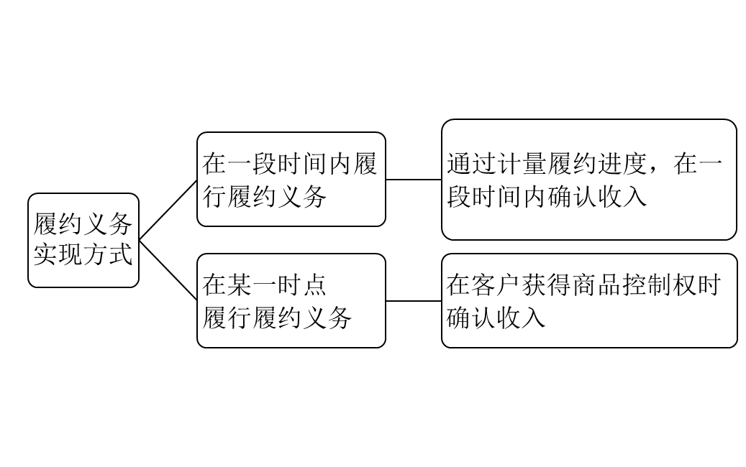
1.在某一时段内履行的履约义务的收入确认条件
满足下列条件之一的，属于在某一时段内履行履约义务；否则，属于在某一时点履行履约义务，如下表所示。

条件 | 履约义务 | 举例
（1） | 客户在企业履约的同时即取得并消耗企业履约所带来的经济利益 | 常规或经常性的服务
（2） | 客户能够控制企业履约过程中在建的商品 | 在客户场地上建造资产
（3） | 企业履约过程中所产出的商品不具有可替代用途，且该企业在整个合同期间内有权就累计至今已完成的履约部分收取款项 | 建造只有客户能够使用的专项资产，或按照客户的指示建造资产

具有不可替代用途，是指因合同限制或实际可行性限制，企业不能轻易地将商品用于其他用途。
有权就累计至今已完成的履约部分收取款项，是指在由于客户或其他方原因终止合同的情况下，企业有权就累计至今已完成的履约部分收取能够补偿其已发生成本和合理利润的款项，并且该权利具有法律约束力。
【例题】某企业与客户签订一个提供咨询服务的合同，从而使企业为客户提供专业意见（专业报告）。专业意见与针对客户的事实和情况有关。假设企业完全遵守其合同义务，如果客户终止咨询合同，合同要求客户赔偿企业已发生的成本，另加15%的利润率。15%的利润率接近企业在类似合同中取得的利润率。
具有不可替代用途及收取款项（成本加合理利润）的权利，符合某一时段内确认收入的条件。
【教材例16-10】企业与客户签订合同，在客户拥有的土地上按照客户的设计要求为其建造厂房。在建造过程中客户有权修改厂房设计，并与企业重新协商设计变更后的合同价款。客户每月末按当月工程进度向企业支付工程款。如果客户终止合同，已完成建造部分的厂房归客户所有。
本例中，企业为客户建造厂房，该厂房位于客户的土地上，客户终止合同时，已建造的厂房归客户所有。这些均表明客户在该厂房建造的过程中就能够控制该在建的厂房。因此，企业提供的该建造服务属于在某一时段内履行的履约义务，企业应当在提供该服务的期间内确认收入。
【教材例16-11】甲公司是一家造船企业，与乙公司签订了一份船舶建造合同，按照乙公司的具体要求设计和建造船舶。甲公司在自己的厂区内完成该船舶的建造，乙公司无法控制在建过程中的船舶。甲公司如果想把该船舶出售给其他客户，需要发生重大的改造成本。双方约定，如果乙公司单方面解约，乙公司需向甲公司支付相当于合同总价30%的违约金，且建造中的船舶归甲公司所有。假定该合同仅包含一项履约义务，即设计和建造船舶。
本例中，船舶是接照乙公司的具体要求进行设计和建造的，甲公司需要发生重大的改造成本将该船舶改造之后才能将其出售给其他客户，因此，该船舶具有不可替代用途。然而，如果乙公司单方面解约，仅需向甲公司支付相当于合同总价30%的违约金，表明甲公司无法在整个合同期间内都有权就累计至今已完成的履约部分收取能够补偿其已发生成本和合理利润的款项。因此，甲公司为乙公司设计和建造船舶不属于在某一时段内履行的履约义务。
2.在某一时段内履行的履约义务的收入确认方法
企业应当考虑商品的性质，采用产出法或投入法确定恰当的履约进度，并且在确定履约进度时，应当扣除那些控制权尚未转移客户的商品和服务。
（1）产出法
产出法主要是根据已转移给客户的商品对于客户的价值确定履约进度，主要包括按照实际测量的完工进度、评估已实现的结果、已达到的里程碑、时间进度、已完工或交付的产品等确定履约进度的方法。
【教材例16-12】甲公司与客户签订合同，为该客户拥有的一条铁路更换100根铁轨，合同价格为10万元（不含税价）。截止20×7年12月31日，甲公司共更换铁轨60根，剩余部分预计在20×8年3月31日之前完成。该合同仅包含一项履约义务，且该履约义务满足在某一时段内履行的条件。假定不考虑其他情况。
本例中，甲公司提供的更换铁轨的服务属于在某一时段内履行的履约义务，甲公司按照已完成的工作量确定履约进度。因此，截至20×7年12月31日，该合同的履约进度为60%（60÷100），甲公司应确认的收入为6万元（10万元×60%）。
（2）投入法
投入法主要是根据企业履行履约义务的投入确定履约进度，主要包括以投入的材料数量、花费的人工工时或机器工时、发生的成本和时间进度等投入指标确定履约进度。
【例题】甲公司于2×18年12月1日接受一项设备安装任务，安装期为3个月，合同总收入600 000元，至年底已预收安装费440 000元，实际发生安装费用为280 000元（假定均为安装人员薪酬），估计还将发生安装费用120 000元。假定甲公司按实际发生的成本占估计总成本的比例确定安装的履约进度，不考虑增值税等其他因素。甲公司的账务处理如下：
实际发生的成本占估计总成本的比例=280 000÷（280 000+120 000）×100%=70%，2×18年12月31日确认的劳务收入=600 000×70%-0=420 000（元）
（1）实际发生劳务成本
借：合同履约成本——设备安装 280 000
贷：应付职工薪酬 280 000
（2）预收劳务款
借：银行存款 440 000
贷：合同负债——××公司 440 000
（3）2×18年12月31日确认劳务收入并结转劳务成本。
借：合同负债——××公司 420 000
贷：主营业务收入——设备安装 420 000
借：主营业务成本——设备安装 280 000
贷：合同履约成本——设备安装 280 000
企业在采用成本法确定履约进度时，可能需要对已发生的成本进行适当调整的情形有：
①已发生的成本并未反映企业履行其履约义务的进度
如因企业生产效率低下等原因而导致的非正常消耗，包括非正常消耗的直接材料、直接人工及制造费用等，除非企业和客户在订立合同时已经预见会发生这些成本并将其包括在合同价款中。
②已发生的成本与企业履行其履约义务的进度不成比例
如果企业已发生的成本与履约进度不成比例，企业在采用成本法时需要进行适当调整。当企业在合同开始日就能够预期将满足下列所有条件时，企业在采用成本法时不应包括该商品的成本，而是应当按照其成本金额确认收入：一是该商品不构成单项履约义务；二是客户先取得该商品的控制权，之后才接受与之相关的服务;三是该商品的成本占预计总成本的比重较大；四是企业自第三方采购该商品，且未深入参与其设计和制造，对于包含该商品的履约义务而言，企业是主要责任人。
【教材例16-13】20×8年10月，甲公司与客户签订合同，为客户装修一栋办公楼并安装一部电梯，合同总金额为100万元。甲公司预计的合同总成本为80万元，其中包括电梯的采购成本30万元。20×8年12月，甲公司将电梯运达施工现场并经过客户验收，客户已取得对电梯的控制权，但是根据装修进度，预计到20×9年2月才会安装该电梯。截至20×8年12月，甲公司累计发生成本40万元，其中包括支付给电梯供应商的采购成本30万元以及因采购电梯发生的运输和人工等相关成本5万元。
假定该装修服务（包括安装电梯）构成单项履约义务，并属于在某一时段内履行的履约义务，甲公司是主要责任人，但不参与电梯的设计和制造；甲公司采用成本法确定履约进度。上述金额均不含增值税。
分析：
若计算履约进度时考虑电梯成本，则已发生的成本和履约进度不成比例，所以计算履约进度时应将电梯成本扣除。
履约进度=（40-30）÷（80-30）=20%；
20×8年12月应确认的收入=（100-30）×20%+30=44（万元）；
已售商品成本=（80-30）×20%+30=40（万元）。
对于每一项履约义务，企业只能采用一种方法来确定其履约进度，并加以一贯运用。对于类似情况下的类似履约义务，企业应当采用相同的方法确定履约进度。
资产负债表日，企业应当在按照合同的交易价格总额乘以履约进度扣除以前会计期间累计已确认的收入后的金额，确认为当期收入。
本期确认收入=合同的交易价格×履约进度-以前期间已确认收入
本期确认费用=合同预计总成本×履约进度-以前期间已确认费用
本期确认毛利=本期确认收入-本期确认费用
当履约进度不能合理确定时，企业已经发生的成本预计能够得到补偿的，应当按照已经发生的成本金额确认收入，直到履约进度能够合理确定为止。每一资产负债表日，企业应当对履约进度进行重新估计。当客观环境发生变化时，企业也需要重新评估履约进度是否发生变化，以确保履约进度能够反映履约情况的变化，该变化应当作为会计估计变更进行会计处理。
3.在某一时点履行的履约义务。当一项履约义务不属于在某一时段内履行的履约义务时，应当属于在某一时点履行的履约义务。对于在某一时点履行的履约义务，企业应当在客户取得相关商品控制权时点确认收入。在判断客户是否已取得商品控制权时，企业应当考虑下列迹象：
（1）企业就该商品享有现时收款权利，即客户就该商品负有现时付款义务。
（2）企业已将该商品的法定所有权转移给客户，即客户已拥有该商品的法定所有权。
（3）企业已将该商品实物转移给客户，即客户已占有该商品实物。
客户占有了某项商品实物并不意味着其就一定取得了该商品的控制权。
①委托代销安排
企业通常应当在受托方售出商品后，按合同或协议约定的方法计算确定的手续费确认收入。
【例题】甲公司委托丙公司销售W商品200件，W商品已经发出，每件成本为60元。合同约定丙公司应按每件100元对外销售，甲公司按不含增值税的销售价格的10%向丙公司支付手续费。丙公司对外实际销售100件，开出的增值税专用发票上注明的销售价格为10 000元，增值税税额为1 600元，款项已经收到。甲公司收到丙公司开具的代销清单时，向丙公司开具一张相同金额的增值税专用发票。假定除上述情况外，不考虑其他因素。根据上述资料，甲公司的账务处理如下：
（1）发出商品。
借：发出商品——丙公司 12 000
贷：库存商品——W商品 12 000
（2）收到代销清单，同时发生增值税纳税义务。
借：应收账款——丙公司 11 600
贷：主营业务收入——销售W商品 10 000
应交税费——应交增值税（销项税额） 1 600
借：主营业务成本——销售W商品 6 000
贷：发出商品——丙公司 6 000
借：销售费用——代销手续费 1 000
贷：应收账款——丙公司 1 000
（3）收到丙公司支付的货款。
借：银行存款 10 600
贷：应收账款——丙公司 10 600
丙公司的账务处理如下：
（1）收到商品。
借：受托代销商品——甲公司 20 000
贷：受托代销商品款——甲公司 20 000
（2）对外销售。
借：银行存款 11 600
贷：受托代销商品——甲公司 10 000
应交税费——应交增值税（销项税额） 1 600
（3）收到增值税专用发票。
借：受托代销商品款——甲公司 10 000
应交税费——应交增值税（进项税额） 1 600
贷：应付账款 11 600
（4）支付货款并计算代销手续费。
借：应付账款——甲公司 11 600
贷：银行存款 10 600
其他业务收入——代销手续费 1 000
②售后代管商品安排
售后代管商品是指根据企业与客户签订的合同，企业已经就销售的商品向客户收款或取得了收款权利，但是直到在未来某一时点将该商品交付给客户之前，企业仍然继续持有该商品实物的安排。
在售后代管商品安排下，除了应当考虑客户是否取得商品控制权的迹象之外，还应当同时满足下列四项条件，才表明客户取得了该商品的控制权：一是该安排必须具有商业实质，例如，该安排是应客户的要求而订立的；二是属于客户的商品必须能够单独识别，例如，将属于客户的商品单独存放在指定地点；三是该商品可以随时应客户要求交付给客户；四是企业不能自行使用该商品或将该商品提供给其他客户。
【教材例16-14】20×8年1月1日，甲公司与乙公司签订合同，向其销售一台设备和专用零部件。该设备和零部件的制造期为2年。甲公司在完成设备和零部件的生产之后，能够证明其符合合同约定的规格。假定企业向客户转让设备和零部件为两个单项履约义务，且都属于在某一时点履行的履约义务。
20×9年12月31日，乙公司支付了该设备和零部件的合同价款，并对其进行了验收。乙公司运走了设备，但是考虑到其自身的仓储能力有限，且其工厂紧邻甲公司的仓库，因此要求将零部件存放于甲公司的仓库中，并且要求甲公司按照其指令随时安排发货。乙公司已拥有零部件的法定所有权，且这些零部件可明确识别为属于乙公司的物品。甲公司在其仓库内的单独区域内存放这些零部件，并且应乙公司的要求可随时发货，甲公司不能使用这些零部件，也不能将其提供给其他客户使用。
本例中，20×9年12月31日，该设备的控制权转移给乙公司；对于零部件而言，甲公司已经收取合同价款，但是应乙公司的要求尚未发货，乙公司已拥有零部件的法定所有权并且对其进行了验收，虽然这些零部件实物尚由甲公司持有，但是其满足在“售后代管商品”的安排下客户取得商品控制权的条件，这些零部件的控制权也已经转移给了乙公司。因此，甲公司应当确认销售设备和零部件的相关收入。除销售设备和零部件之外，甲公司还为乙公司提供了仓储保管服务，该服务与设备和零部件可明确区分，构成单项履约义务，甲公司需要将部分交易价格分摊至该项服务，并在提供该项服务的期间确认收入。
【教材例16-15】A公司生产并销售笔记本电脑。20×7年，A公司与零售商B公司签订销售合同，向其销售1万台电脑。由于B公司的仓储能力有限，无法在20×7年底之前接收该批电脑，双方约定A公司在20×8年按照B公司的指令按时发货，并将电脑运送至B公司指定的地点。20×7年12月31日，A公司共有上述电脑库存1.2万台，其中包括1万台将要销售给B公司的电脑，然而，这1万台电脑和其余2 000台电脑一起存放并统一管理，并且彼此之间可以互相替换。
本例中，尽管是由于B公司没有足够的仓储空间才要求A公司暂不发货，并按照其指定的时间发货，但是由于这1万台电脑与A公司的其他产品可以互相替换，且未单独存放保管，A公司在向B公司交付这些电脑之前，能够将其提供给其他客户或者自行使用。因此，这1万台电脑在20×7年12月31日不满足“售后代管商品”安排下确认收入的条件。
（4）企业已将该商品所有权上的主要风险和报酬转移给客户，即客户已取得该商品所有权上的主要风险和报酬。
（5）客户已接受该商品。
（6）其他表明客户已取得商品控制权的迹象。
需要强调的是，在上述迹象中，并没有哪一个或哪几个迹象是决定性的，企业应当根据合同条款和交易实质进行分析，综合判断其是否以及何时将商品的控制权转移给客户，从而确定收入确认的时点。此外，企业应当从客户的角度进行评估，而不应当仅考虑企业自身的看法。
【例题·多选题】对于在某一时点履行的履约义务，企业应当在客户取得相关商品控制权时确认收入。在判断客户是否取得商品的控制权时，企业应当考虑的迹象有（ ）。（2018年）
A.客户已接受该商品
B.客户已拥有该商品的法定所有权
C.客户已取得该商品所有权上的主要风险和报酬
D.客户就该商品负有现时付款义务
【答案】ABCD
【解析】在判断客户是否已取得商品控制权时，企业应当考虑下列迹象：①企业就该商品享有现时收款权利，即客户就该商品负有现时付款义务；②企业已将该商品的法定所有权转移给客户，即客户已拥有该商品的法定所有权；③企业已将该商品实物转移给客户，即客户已实物占有该商品；④企业已将该商品所有权上的主要风险和报酬转移给客户，即客户已取得该商品所有权上的主要风险和报酬；⑤客户已接受该商品等。

